**Муниципальный контроль**

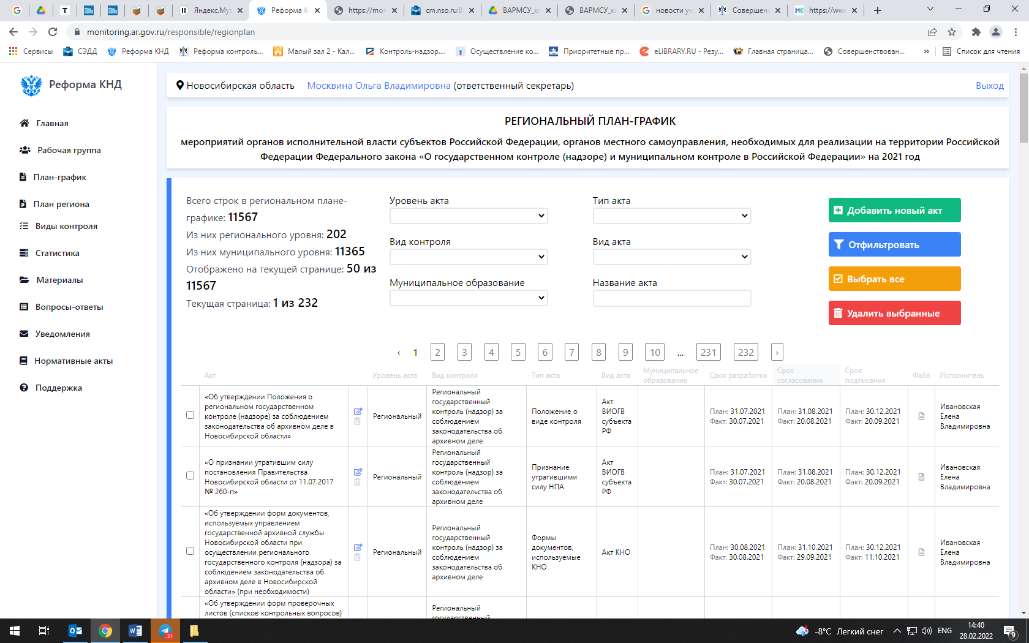

**в условиях моратория**

В 2022 году для снижения административной нагрузки на бизнес в условиях санкций было принято решение о введении моратория на проведение плановых и внеплановых контрольных мероприятий ([постановление Правительства РФ от 10.03.2022 № 336](http://publication.pravo.gov.ru/Document/View/0001202203100013)).

С особенностями осуществления муниципального контроля можно ознакомиться ниже:

- [меры господдержки бизнеса в условиях действия моратория;](https://www.youtube.com/watch?v=MRhbdr8iwnE)

- [профилактика нарушений обязательных требований](https://www.youtube.com/watch?v=Wua81YtgeqI);

- [лифлет, подготовленный министерством экономического развития Новосибирской области совместно с прокуратурой Новосибирской области](https://econom.nso.ru/sites/econom.nso.ru/wodby_files/files/page_2768/moratoriy_2022.pdf).

О случаях нарушения моратория контрольными органами можно сообщить в министерство экономического развития Новосибирской области ([mineconom@nso.ru](mailto:mineconom@obladm.nso.ru)) либо в Минэкономразвития России ([proverki.net@economy.gov.ru](mailto:proverki.net@economy.gov.ru)).